Znečištění ovzduší na území České republiky v roce 2022

Úsek kvality ovzduší Českého hydrometeorologického ústavu zveřejnil publikaci „Znečištění ovzduší na území České republiky v roce 2022.“
Rok 2022 byl z hlediska kvality ovzduší příznivý, podobně jako předešlé roky 2020 a 2021, nicméně koncentrace některých znečišťujících látek se závažnými dopady na lidské zdraví stále překračují stanovené imisní limity na řadě lokalit České republiky. Jedná se zejména o karcinogenní benzo[a]pyren, suspendované částice frakce PM_{10 a} PM_{2,5} a přízemní ozon (Tab. 1, Obr. 1).
Úroveň znečištění ovzduší v daném roce závisí na množství emisí a převažujících meteorologických a rozptylových podmínkách. Teplotně byl rok 2022 na území ČR nadnormální, srážkově normální. V porovnání s desetiletým průměrem 2012–2021 hodnotíme rok 2022 z hlediska rozptylových podmínek jako výrazně lepší.
Na zlepšování kvality ovzduší se dlouhodobě podílí průběžně realizovaná opatření pro zlepšení kvality ovzduší (výměna kotlů v domácnostech, opatření na významných zdrojích a obnova vozového parku).
Oblasti s překročením imisních limitů bez zahrnutí přízemního ozonu v roce 2022 představovaly 1,7 % území ČR, kde žije přibližně 11,7 % obyvatel. Vymezení těchto oblastí je v naprosté většině zapříčiněno překročením ročního imisního limitu pro benzo[a]pyren. V minimální míře se na zařazení území do těchto oblastí podílelo v roce 2022 překročení denního imisního limitu pro suspendované částice PM₁₀ a ročního imisního limitu PM_{2,5}. Nadlimitní oblasti zaujímaly největší plochu v aglomeraci Ostrava/Karviná/Frýdek-Místek a v zóně Moravskoslezsko. V aglomeraci Ostrava/Karviná/Frýdek-Místek byla navíc nadlimitním koncentracím vystavena, podobně jako v letech minulých, naprostá většina obyvatel (87 %) a jedná se o dlouhodobě nejzatíženější oblast v ČR. Po zahrnutí přízemního ozonu bylo oblastí s překročením alespoň jednoho imisního limitu v roce 2022 vymezeno 1,9 % území ČR, kde žije přibližně 11,8 % obyvatel.

Energetická krize
Energetická krize, která postihla ČR a další evropské státy, měla celou řadu dopadů jak v ekonomickém sektoru, tak v oblasti životního prostředí. Řada domácností měla snahu hledat alternativní způsoby vytápění s nižšími náklady. Úplný nebo i částečný návrat ke spalování pevných paliv však s sebou přináší negativní dopady na kvalitu ovzduší a znamená zvýšení emisí znečišťujících látek z vytápění. Z výsledků měřicích kampaní probíhajících od roku 2017, které byly zaměřeny na změnu kvality ovzduší, a změnu kvality vytápění v malých sídlech ČR vyplývá, že u části domácností došlo ke zhoršení kvality vytápění, tzn. návratu některých domácností k levnějšímu způsobu vytápění. Vyplývá to z výsledků kampaní 2021/2022 a 2022/2023.
Návrat domácností ke spalování pevných paliv však nebyl natolik významný, aby vedl k výraznému zhoršení kvality ovzduší. Pokračující obnova kotlů v domácnostech a přechod řady domácností k alternativnímu, z pohledu kvality ovzduší vhodnějšímu, způsobu vytápění tak pravděpodobně zmírnily negativní dopad energetické krize na koncentrace znečišťujících látek. K zachování dobré kvality ovzduší přispěly i příznivé meteorologické podmínky na počátku roku 2022.

Emise znečišťujících látek
Vyhodnocení emisí za rok 2022 ukazuje meziroční pokles u většiny emisí s výjimkou SO_{X} a NH₃. Pokles emisí bylo možné očekávat v návaznosti na příznivější podmínky topného období, které se promítají do modelového výpočtu emisí z vytápění domácností. Ke snížení došlo také u průmyslových zdrojů, mj. v souvislosti s poklesem produkce u nejdůležitějších komodit (hutní výroba a zpracování nerostných surovin). Naopak se mírně navýšily ohlášené emise SO_{X} a NO_{X} u elektráren a rafinérií, což souvisí s navýšením podílu spalovaného uhlí v palivovém mixu. Mírný nárůst emisí NH₃ souvisí s vyšší spotřebou minerálních hnojiv i s malým navýšením počtů hospodářských zvířat. V roce 2022 došlo k nejnižší produkci emisí TZL, CO a NMVOC, k druhé nejnižší produkci emisí SO_{X} a NO_{X} a třetí nejnižší produkci emisí NH₃ v celém hodnoceném období 2012–2022.

Celá zpráva v podobě publikace je zveřejněna zde

Přílohy
Tab. 1 Kvalita ovzduší v České republice v roce 2022 – klíčová sdělení

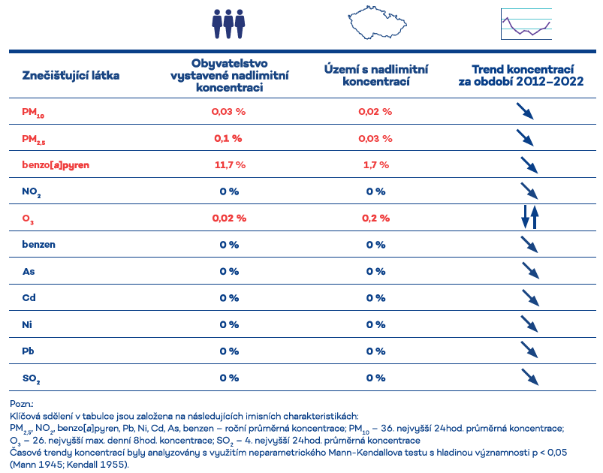

Obr. 1 Vyznačení oblastí s překročenými imisními limity pro ochranu zdraví vybraných skupin látek, 2022

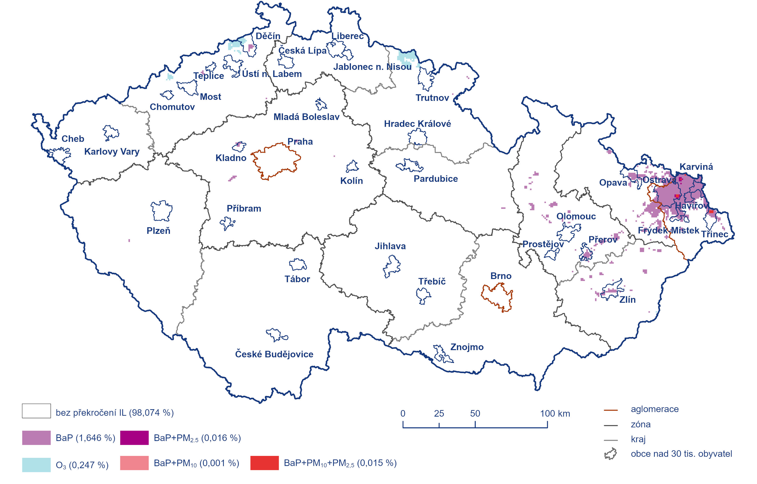

Kontakt:
Tiskové a informační oddělení (info@chmi.cz)
Monika Hrubalová
e-mail: monika.hrubalova@chmi.cz
tel.: 244 032 724 / 737 231 543

Odborný garant:
Václav Novák
Oddělení informačního systému kvality ovzduší
e-mail: vaclav.novak@chmi.cz
tel.: 244 032 402

Kompletní zprávu v podobě publikace naleznete zde:
https://www.chmi.cz/files/portal/docs/uoco/isko/grafroc/22groc/gr22cz/Obsah_CZ.html

Financováno z: TAČR, projekt TITSMZP704, číslo smlouvy 2018007 oblasti V3 Hodnocení účinnosti programů zlepšování kvality ovzduší v malých sídlech, Monitoring kvality ovzduší v rámci specifického cíle 2.1 Operačního programu Životního prostředí a interní projekt ČHMÚ.

